**Міністерство Освіти І НАУКИ України**

**Національний університет "Львівська політехніка"**

Інститут **КНІТ**

Кафедра **ПЗ**

### ЗВІТ

До лабораторної роботи № 5

**З дисципліни:** *“Основи системного адміністрування”*

**На тему:** *“Основи роботи з операційною системою Linux”*

**Лектор:**

проф. каф. ПЗ

Фечан А.В.

**Виконав:**

ст. гр. ПЗ-45

Хруставчук М.Л.

**Прийняв:**

проф. каф. ПЗ

ФечанА.В.

« ____ » ________ 2025 р.

∑= _____ .

Львів – 2025

**Тема роботи:** Основи роботи з операційною системою Linux.

**Мета роботи:** Ознайомлення з операційною системою Linux, розбиттям жорстких дисків на розділи, правами доступу до файлів.

**TЕОРЕТИЧНІ ВІДОМОСТІ**

Операційна система Linux – це багатокористувацька, багатозадачна система з відкритим вихідним кодом, що базується на ядрі Linux, створеному Лінусом Торвальдсом у 1991 році. Сучасні дистрибутиви (Ubuntu, Debian, Fedora, CentOS тощо) забезпечують зручні інтерфейси, але основне адміністрування все ще здійснюється через командний рядок (термінал).

Ядро Linux взаємодіє безпосередньо з апаратним забезпеченням, тоді як оболонка (Shell) надає користувачу інтерфейс для введення команд. Найпоширенішою є оболонка bash (Bourne Again Shell). Кожен користувач має свій унікальний обліковий запис, а права доступу до файлів і каталогів визначаються трьома рівнями: власник (user), група (group) і інші (others).

Основні команди Linux:

* ls – перегляд вмісту каталогу.
* cd – перехід між каталогами.
* cp, mv, rm – копіювання, переміщення та видалення файлів.
* chmod, chown – зміна прав і власників файлів.
* ps, top, kill – робота з процесами.
* sudo – виконання команд із правами адміністратора.

Система файлових шляхів у Linux починається з кореневого каталогу /, а кожен пристрій або розділ монтується у певну точку файлової ієрархії. Важливим елементом є файлова система ext4, що підтримує журнальне відновлення після збоїв.

Linux широко використовується у серверних середовищах, оскільки має високу стабільність, безпеку, гнучкість налаштування і повністю безкоштовну ліцензію. Знання основ командного рядка та структури системи є базовою компетенцією системного адміністратора.

**ЗАВДАННЯ**

1. Робота з дисками в Linux.
2. Управління користувачами і групами в Linux.
3. Управління доступом до об'єктів файлової системи в Linux.

**ХІД ВИКОНАННЯ**

**1. Робота з дисками в Linux.**

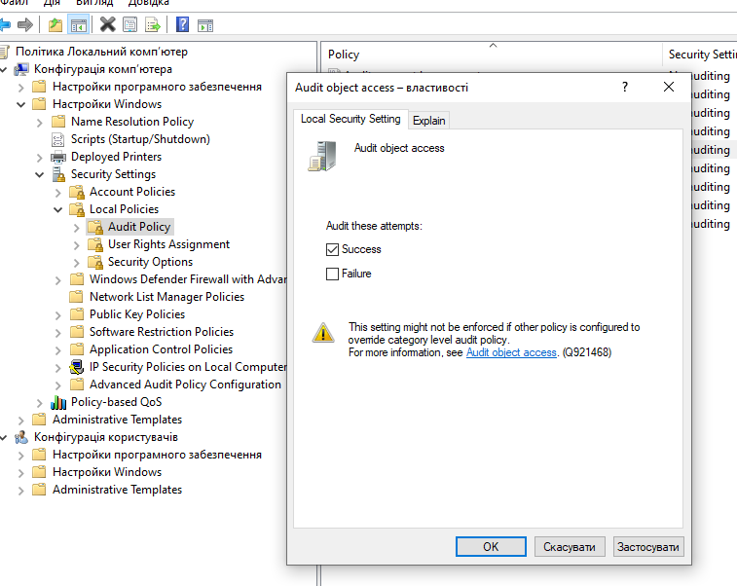

Рис. 1. Включення політики аудиту

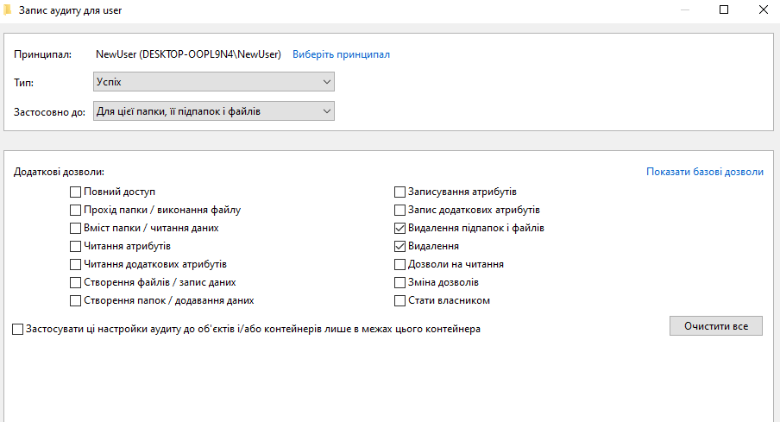

Рис. 2. Налаштування аудиту

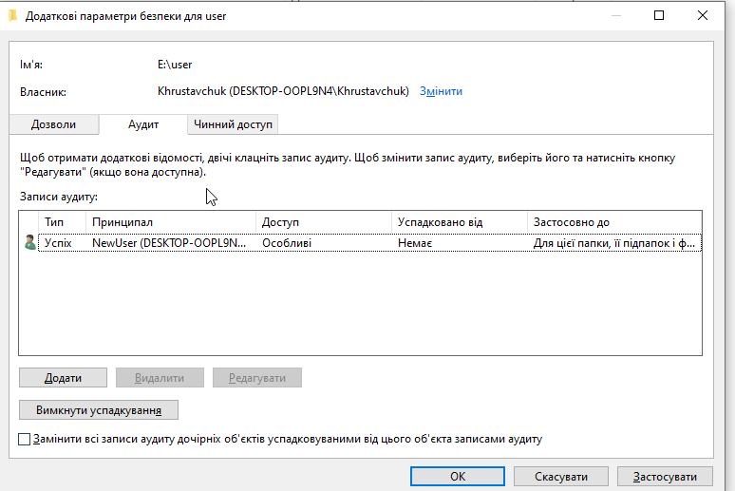

Рис. 3. Налаштування аудиту доступу до об’єктів на об’єктах файлової системи

**2. Управління користувачами і групами в Linux.**

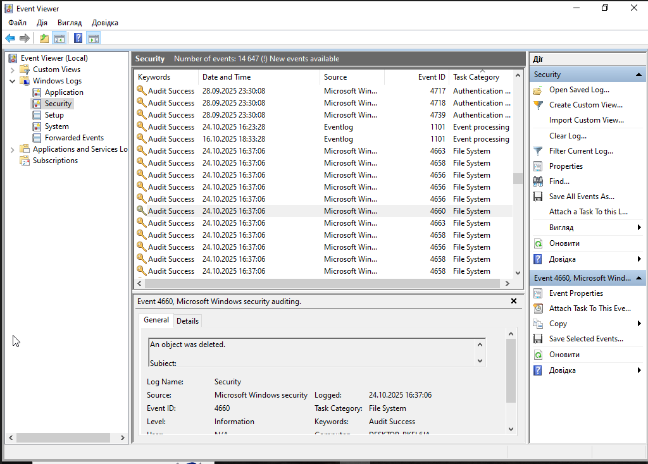

Рис. 4. Запис про події аудиту в журналі безпеки

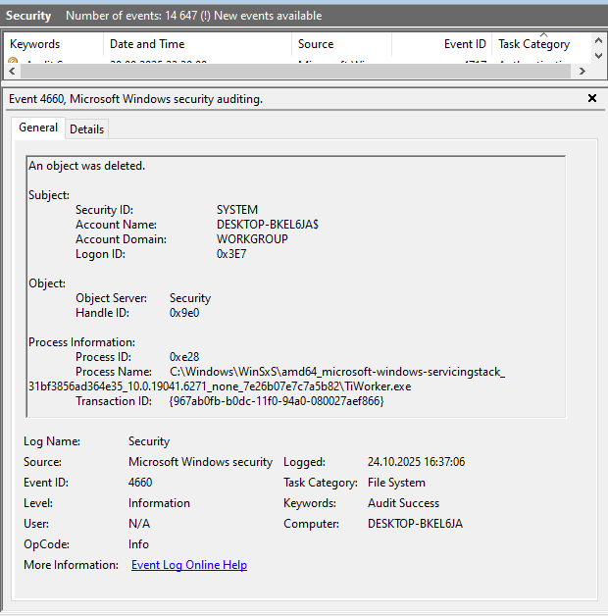

Рис. 5. Детальний опис запису в журналі безпеки

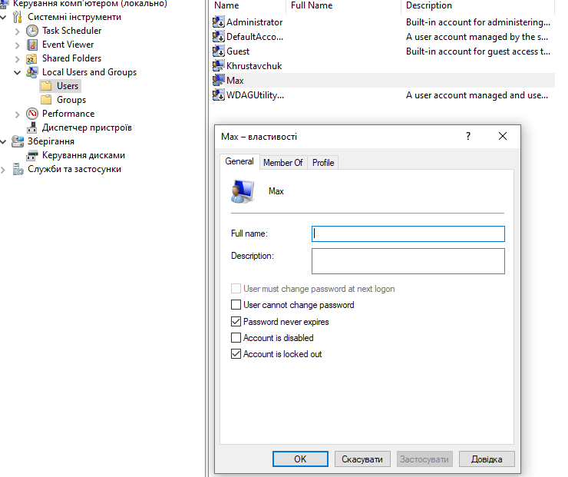

Рис. 6. Властивості заблокованого облікового запису

**3. Управління доступом до об'єктів файлової системи в Linux.**

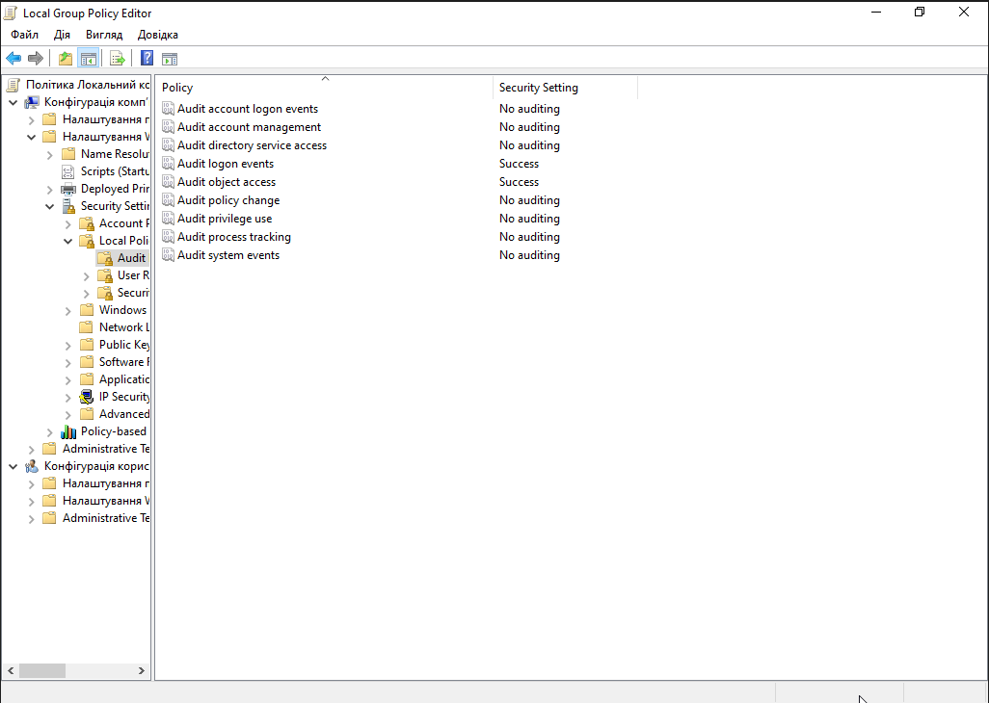

Рис. 7. Політика аудиту

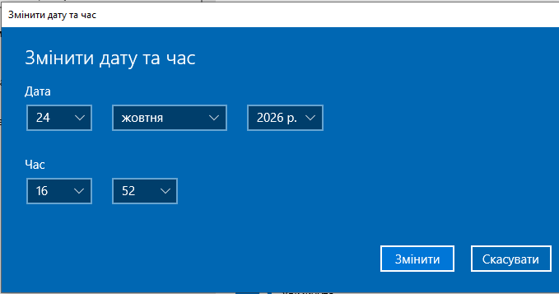

Рис. 8. Зміна системного часу

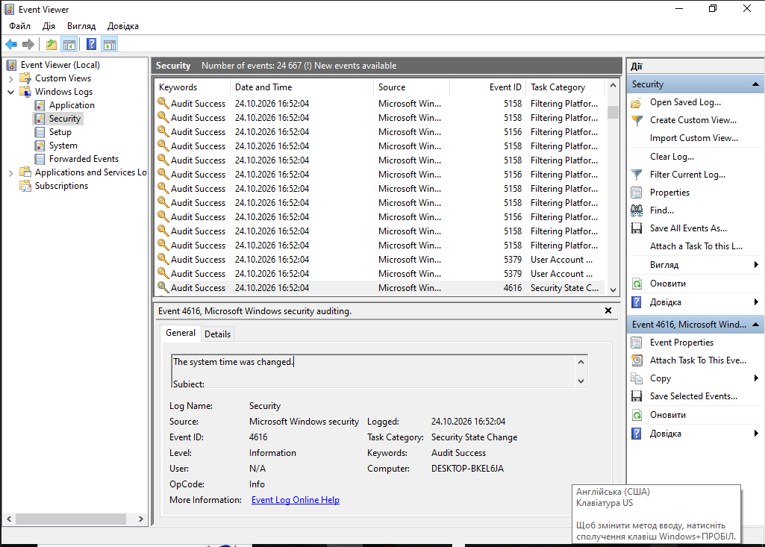

Рис. 9. Запис події зміни системного часу

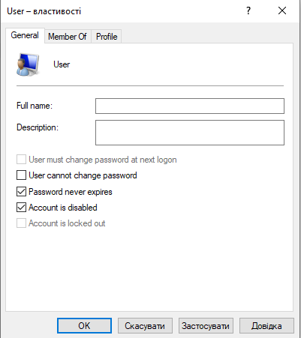

Рис. 10. Відключення акаунту

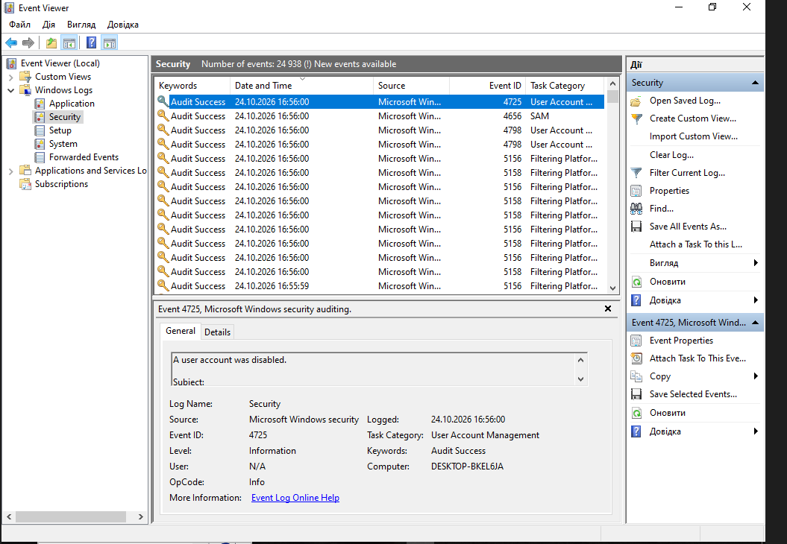

Рис. 11. Запис події відключення акаунту

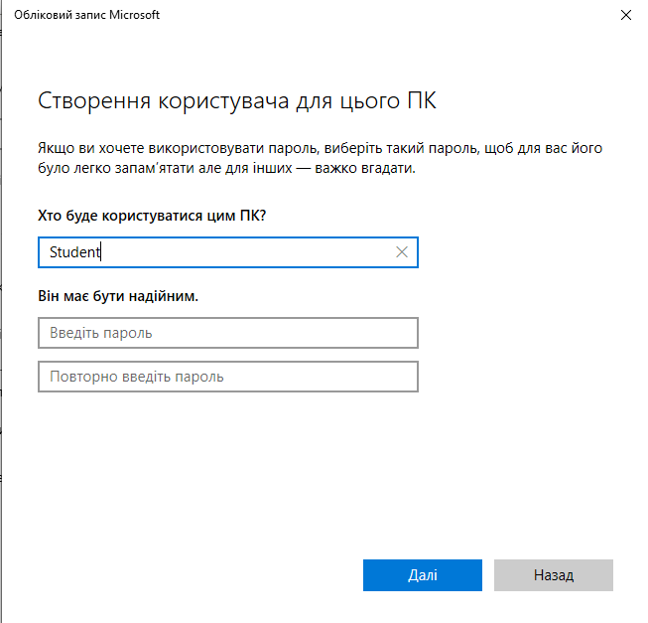

Рис. 12. Створення нового облікового запису

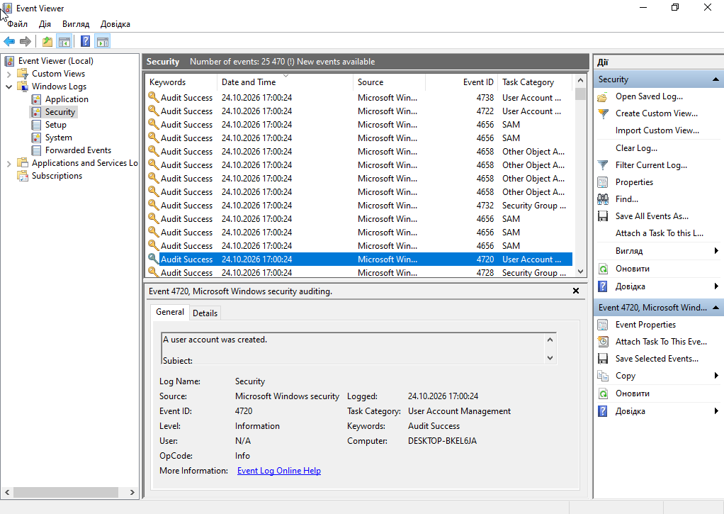

Рис. 13. Запис події створення нового акаунту

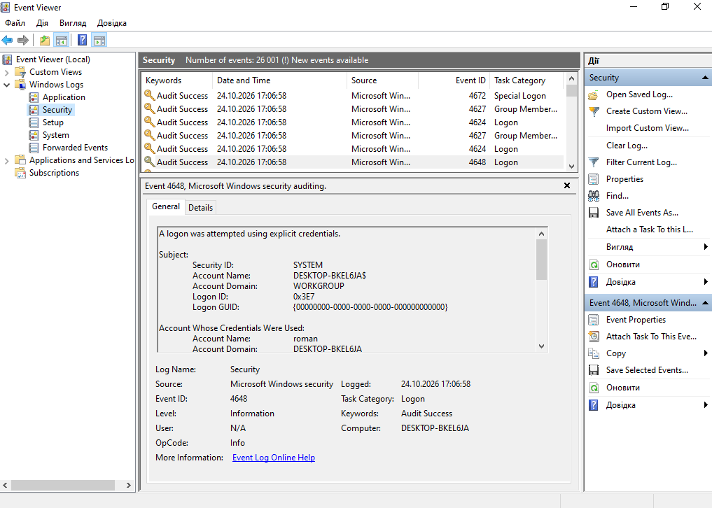

Рис. 14. Відомості про вхід користувача у систему

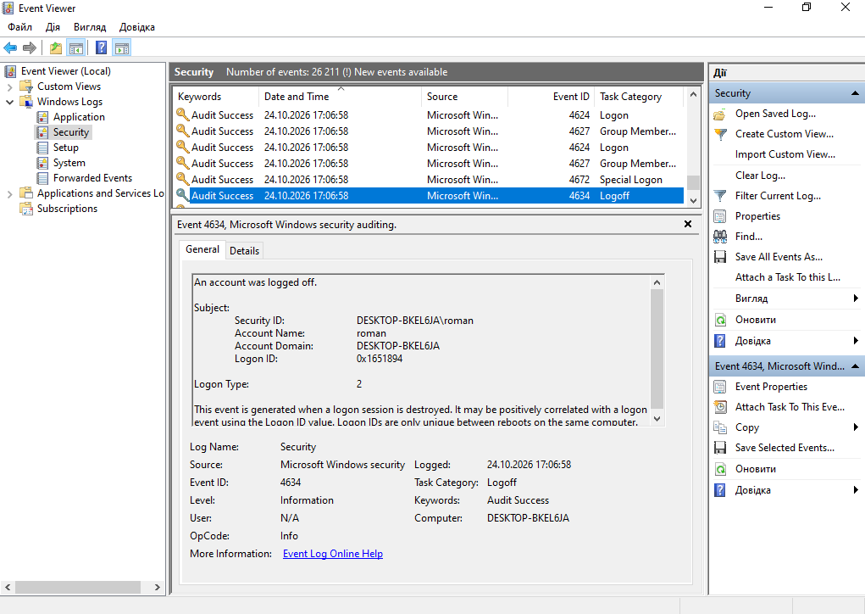

Рис. 15. Відомості про вихід користувача з системи

**ВИСНОВКИ**

Під час виконання роботи було засвоєно базові принципи роботи з операційною системою Linux, її файловою структурою та правами доступу. Ознайомлено з основними командами терміналу, такими як ls, cd, cp, chmod, sudo, які використовуються для навігації, управління файлами та адміністрування системи. Отримано практичні навички виконання адміністративних операцій через оболонку Bash. Здобуті знання є необхідними для подальшого вивчення адміністрування серверів і побудови безпечних систем на основі Linux.